安县减办〔2023〕9号

安阳县减灾委办公室关于印发自然灾害综合减灾能力数据更新调查工作方案的通知

各乡（镇），县减灾委各有关成员单位：

现将《安阳县自然灾害综合减灾能力数据更新调查工作方案》印发给你们，请认真贯彻落实。

安阳县减灾委员会办公室

2023年9月28日

安阳县自然灾害综合减灾能力数据更新

调查工作方案

为深入贯彻落实国务院、河南省普查办《2023年自然灾害综合风险普查重点工作安排》和安阳市普查办《关于印发安阳市自然灾害综合减灾能力数据更新与评估工作方案的通知》,开展常态化数据更新和评估工作，提升综合防灾减灾应急处置保障能力，结合我县实际，制定本方案。

一、总体要求

以习近平总书记关于防灾减灾救灾系列重要论述精神为指导，全面贯彻党的二十大精神，巩固深化第一次全国自然灾害综合风险普查成果应用，构建常态化灾害综合风险调查与评估体系，为有效开展自然灾害防治和应急管理工作、切实保障经济社会可持续发展提供权威的灾害风险信息和科学决策依据。

二、工作目标

通过组织开展自然灾害综合减灾能力调查与评估，更新安阳县第一次全国自然灾害综合风险普查减灾能力数据，针对防灾、抗灾、救灾能力，统筹政府职能、社会力量、市场机制等方面作用，查明重点区域抗灾能力，客观认识全县自然灾害综合风险水平，为各地、各行业有针对性地加强自然灾害综合防治和综合风险防范提供支撑，防范化解重大灾害风险。

三、综合减灾能力数据更新时空范围

此次自然灾害综合减灾能力数据更新调查与评估实施范围为各镇、有关成员单位。按照“在地统计”的原则，在全县范围内调查评估政府、企业与社会组织、乡镇、社区（行政村）在减灾备灾、应急救援救助和恢复重建过程中各种资源或能力的现状水平。

本次减灾能力数据更新完善标准时间节点为2023年6月30日。2023年9月为普查数据更新前期准备阶段，主要任务是建立各级普查工作机制，制定县级减灾能力数据更新实施方案，落实普查人员和队伍，开展培训；开展已有成果、基础数据与图件的清查与整理加工。2023年10月至11月为全面调查阶段，12月开展质检核查和评估，主要任务是完成市县级两级减灾能力数据更新的调查、质检核查和市级综合减灾能力的评估，制成纸质和数据文档的文字、图表系列评估成果。

四、主要任务

（一）政府减灾能力

政府综合减灾能力数据更新。主要调查更新县级政府涉灾管理部门、各类专业救援救助队伍、救灾物资储备库（点）、灾害避难场所、地震灾害监测站点、地质灾害监测站点和防治工程、气象灾害监测站点、水文站点与水旱灾害防治工程、森林火灾监测预警站点和防治工程等的基本情况、人员队伍情况、资金投入情况、装备设备和物资储备情况。

**1.调查范围**

全县范围

**2.调查内容**

（1）灾害管理能力

包括对县级应急管理（地震）、气象、水利、自然资源、林业、农业、交通运输、住房和城乡建设部门、工信部门的调查，调查内容包括灾害管理队伍概况、防灾减灾规划、灾害应急预案和减灾资金投入情况等。

（2）行业专业队伍

包括对综合性、政府专职和企事业专业消防救援队伍、森林消防救援队伍、地震专业救援队伍、危化/油气、海事等行业专业队伍的调查，调查内容包括队伍概况、主要装备、抢险救援情况等。

（3）救灾物资储备基地

包括对县级应急管理、发展改革（粮食和物资储备）、民政救灾物资储备库（点）的调查，调查内容包括基地概况、储备物资情况。

（4）应急避难场所

包括对县应急管理、发展改革、住房和城乡建设、自然资源、人防部门认定、建设或管理的灾害应急避难场所的调查，调查内容包括应急避难场所基本情况和建设管理等。

（5）灾害监测预警能力

对地质灾害、森林火灾监测预警能力的调查。调查内容包括地质灾害监测点数量、森林火灾监测预警站点的调查等。

（6）灾害工程防治能力

对干旱灾害、地质灾害和森林火灾防治工程能力的调查。调查内容包括抗旱工程能力、地质灾害防治工程数量和林区防火阻隔和防火道路网密度等。

**3.任务分工**

由应急管理部门负责会同相关部门开展政府减灾能力的调查工作。各任务的调查内容与实施主体见表1。

表1 政府减灾能力调查内容与实施主体

| **调查内容** | **获取方式** | **对象**  **层级** | **实施主体** |
| --- | --- | --- | --- |
| 政府灾害管理能力调查 | 调查，在地统计 | 县 | 应急管理、地震、气象、水利、自然资源、林业、农业、交通运输、住房和城乡建设部门、工信部门 |
| 政府专职和企事业专职消防队伍与装备调查 | 调查，在地统计 | 县 | 应急管理（消防救援）部门 |
| 森林消防人员与装备、林区防火阻隔和道路网、林草区防火监测预警点 | 调查，在地统计 | 县 | 林业部门、应急管理部门 |
| 地震专业救援队伍与装备调查 | 调查，在地统计 | 县 | 应急管理部门、防震减灾中心 |
| 危化/油气行业救援队伍与装备调查表 | 调查，在地统计 | 县 | 应急管理部门 |
| 海事救援队伍与装备调查表 | 调查，在地统计 | 县 | 交通运输部门 |
| 救灾物资储备库（点）调查 | 调查，在地统计 | 县 | 应急管理、民政、发展改革（粮食和物资储备）、气象部门 |
| 应急避难场所调查 | 调查，在地统计 | 县 | 应急管理（地震）、发展改革、住房和城乡建设、自然资源、气象、人防部门 |
| 地质灾害监测与防治工程调查 | 调查，在地统计 | 县 | 自然资源（地质）部门 |

**4.工作流程与技术方法**

（1）工作流程

①调查实施

由县应急管理部门牵头，组织辖区内各相关单位，采用在地统计的原则，填写调查对象统计报表。

②数据审核

应急管理部门负责对本级相关政府部门填报的数据进行初步审核。调查流程见图1。

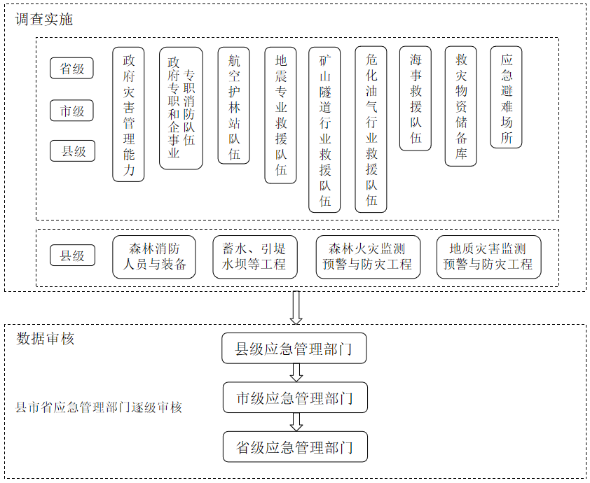图1 政府减灾能力调查流程

（2）技术方法

蓄水、引提水等工程抗旱能力调查技术要求详见《干旱灾害风险调查评估与区划编制技术要求》，森林消防救援队伍与装备、森林火灾监测预警能力调查技术要求详见《森林和草原火灾减灾能力调查技术规程》，其他调查内容技术要求详见《政府减灾能力调查技术规范》。

**5.数据质量控制**

调查表填报单位审核正式报出调查表，履行填表人自审和负责人审核两道程序，对调查表的规范性和完整性进行审核，审查无误后方可提交上报。工程抗旱能力调查、森林火灾监测预警、防治工程能力调查、森林消防队伍调查由应急管理部门会同涉灾行业部门审核。其他调查内容，由县级应急管理部门负责对调查成果进行自下而上逐级汇总和审核，调查成果审核通过后才能向上一级应急管理部门提交。减灾能力填报需进行有效性检查，重点检查缺漏项、填报错误和逻辑错误，确保填报数据的合理性、规范性、有效性。各级调查单位还应对本级提交的数据进行排重、修正，重点进行重复统计的审核，直至合格，确保全套调查数据质量。

6.成果

（1）县级政府相关部门减灾能力数据集；

（2）县级综合性/政府专职/企事业专职消防队伍、地震、危化/油气、航空护林站、矿山/隧道、海事行业专业队伍队伍减灾能力数据集；

（3）县级森林消防队伍减灾能力数据集；

（4）县级救灾物资储备库数据集；

（5）县级应急避难场所数据集；

（6）县级地震灾害、地质灾害、气象灾害、水旱灾害、森林火灾监测站点数据集；

（7）县级地质灾害、气象灾害、水旱灾害、森林火灾工程防治能力数据集。

（二）企业与社会组织减灾能力

企业和社会组织减灾能力数据更新。主要调查更新有关企业救援装备和社会组织减灾能力。

**1.调查范围**

全县范围。

**2.调查内容**

（1）企业救援装备

主要针对县级从事救灾装备生产、工程建设、采矿工程的企业开展调查，具体包括企业的基本情况、机械化营救设备配备情况。

（2）社会组织减灾能力

主要针对在县级民政部门登记管理、主要开展防灾减灾救灾和应急救援业务的社会组织，以及各级红十字会组织开展调查，具体包括社会组织的基本情况、办公场所与队伍规模、装备物资与具备能力、上一年度开展培训和科普宣教的情况以及上一年度的收支情况。

**3.任务分工**

由应急管理部门会同相关部门开展企业及社会组织减灾能力调查工作。各调查任务的调查方式、调查实施主体及对象层级见表2。

表2 企业及社会组织减灾能力调查层级与实施主体

| **调查内容** | **调查方式** | **实施主体** | **对象层级** |
| --- | --- | --- | --- |
| 企业救援装备 | 普查、在地统计 | 应急管理部门、工商管理部门 | 县 |
| 社会组织减灾能力 | 普查、在地统计 | 应急管理部门、民政部门（红十字会） | 县 |

4.工作流程与技术方法

（1）工作流程

①调查实施

由应急管理部门牵头，组织辖区内各相关部门，采用在地统计的原则，填写调查对象统计报表。

②数据审核

应急管理部门负责对本级相关政府部门填报的数据进行初步审核。

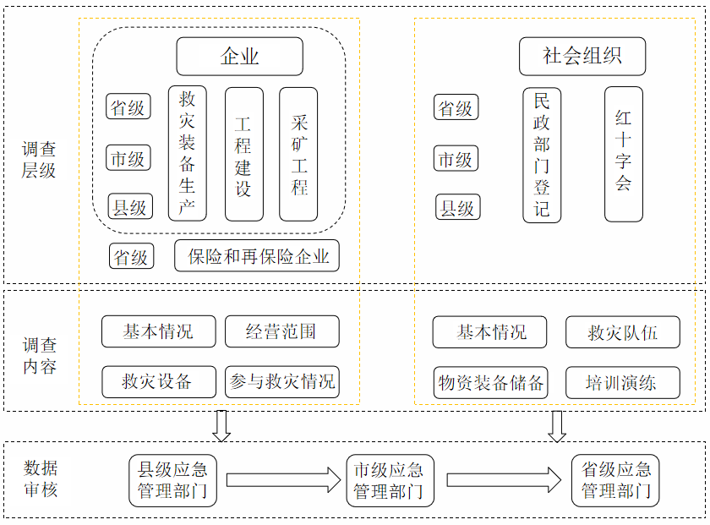图2 企业与社会组织减灾能力调查流程

（2）技术方法

调查技术要求详见《企业与社会组织减灾能力调查技术规范》。

**5.数据质量控制**

调查表填报实行填表人自审与单位负责人审核两道程序，审核后正式报出，主要对调查表规范性和完整性进行审核，审查无误后方可提交上报。应急管理部门负责对调查成果进行自下而上逐级汇总和审核，调查成果审核通过后才能向上一级应急管理部门提交。减灾能力需进行有效性检查，重点检查缺漏项、录入错误和逻辑错误，确保填报数据的合理性、规范性、有效性。各级调查单位还应对本级提交的数据进行排重、修正，重点进行重复统计的审核，直至合格，确保全套调查数据质量。详见《应急管理系统调查成果质检核查技术细则》。

6.成果

（1）县级企业减灾能力数据集；

（2）县级社会组织减灾能力数据集。

（三）乡镇与社区减灾能力

乡镇和社区综合能力数据更新。主要调查更新乡镇和社区（行政村）基本情况、人员队伍情况、应急救灾装备和物资储备情况、预案建设和风险隐患掌握情况等内容。

**1.调查范围**

全县范围。

**2.调查内容**

乡镇减灾能力调查的内容包括乡镇基本概况，隐患调查、风险评估与信息通信情况，应急预案建设、培训演练情况，资金、物资和场所等。社区（行政村）减灾能力调查的内容包括社区（行政村）基本情况、风险隐患排查情况、防灾减灾救灾能力建设情况、防灾减灾活动开展情况等。

**3.任务分工**

乡镇减灾能力的调查，由县级应急管理部门组织辖区内所有乡镇（街道）填写统计报表；社区（行政村）减灾能力调查，由县级应急管理部门协调，各乡镇（街道）组织辖区所有社区（行政村）填写统计报表。

**4.工作流程与技术方法**

（1）工作流程

①调查实施

由县级政府牵头，组织辖区内乡镇、社区（行政村），填写统计报表。

②数据审核

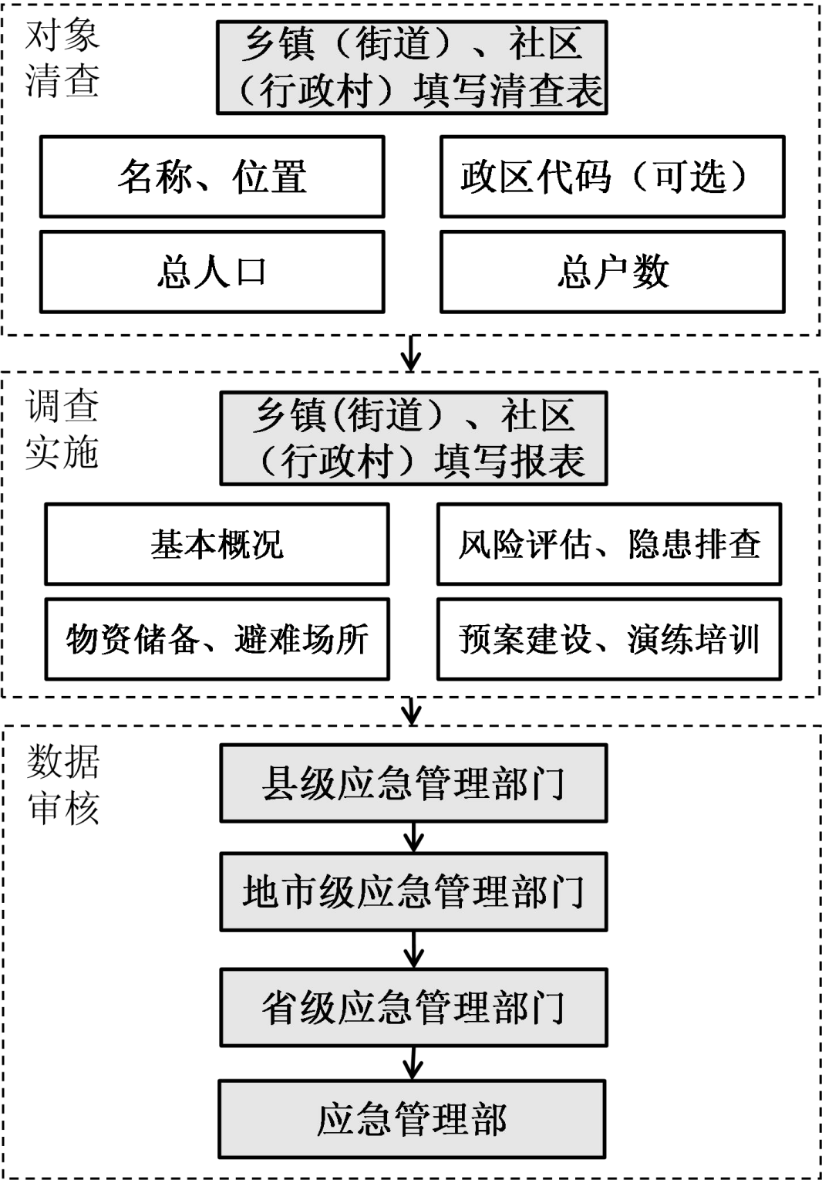县级应急管理部门负责对乡镇、社区（行政村）减灾能力填报数据进行初步审核。工作流程见图3。

图3 乡镇与社区减灾能力调查流程

（2）技术方法

调查内容技术要求详见《乡镇与社区减灾能力调查技术规范》。

**5.数据质量控制**

数据质量控制依据《应急管理系统调查成果质检核查技术细则》开展。

**6.成果**

（1）全县各乡镇减灾能力调查数据集；

（2）全县各社区（行政村）减灾能力调查数据集。

四、组织和实施

综合减灾能力数据更新工作，按照“全县统一领导、部门分工协作、地方分级负责、各方共同参与”的原则由各级普查办统筹组织实施，并做好实施中重大问题的研究和决策，督促指导和监督议定事项落实。县应急管理局具体负责技术指导、培训、质量控制、信息汇总和分析，有关成员单位各负其责，密切配合，利用已有信息资源，共同做好全县自然灾害风险基础数据库的更新完善工作，形成全县综合减灾能力系列成果。

各镇、各有关单位要充分利用已有资源，配强人员队伍，制定本级、本行业综合减灾能力数据更新任务落实方案，推动落实数据更新各项工作。

五、工作要求

全县自然灾害减灾能力更新工作人员和普查对象必须严格按照《中华人民共和国统计法》的有关规定和本次普查数据更新的具体要求，如实反映情况，提供有关数据，按时填报普查表格，确保数据完整、真实、可靠。任何地方、部门、单位和个人不得虚报、瞒报、拒报，不得伪造、篡改普查数据。数据更新结果要逐级上报，按规定程序报批后对外发布。各级各部门及其工作人员对在普查数据更新中所知悉的涉密资料和数据，必须严格履行保密义务。

各镇、各有关单位要充分利用广播、网络等多种形式，广泛深入宣传自然灾害减灾能力更新工作的重要意义和要求，为常态化普查数据更新工作创造良好的舆论环境。